ESCOGE BASE

* Escoge grupo
* Click en la base

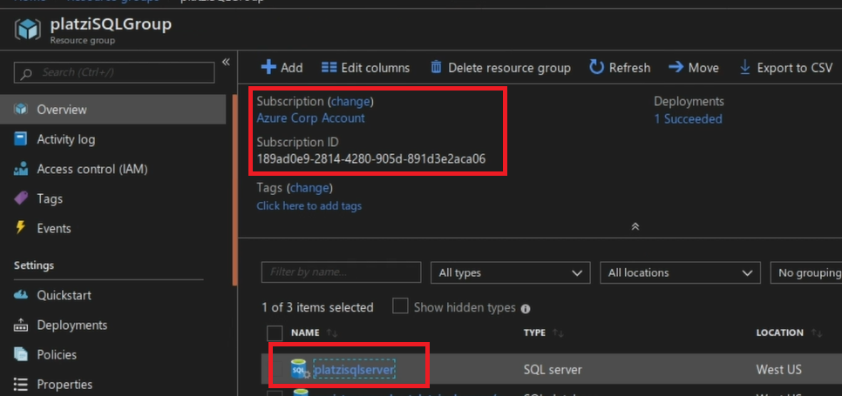

SEGURIDAD

* Security
* Firewall and virtual networks

QUERY DATA

* Query Editor
* Aparece Tablas / Views/ Store Procedure
* Escribe query
* Exporta resultados

